

**GUÍA RÁPIDA DE OPERACIONES DE LA PLATAFORMA DE DISTRIBUCIÓN DE RECURSOS A MUNICIPIOS Y ORGANISMOS PÚBLICOS DESCENTRALIZADOS  
MÓDULO “DIRECCIÓN DE ATENCIÓN A MUNICIPIOS Y ORGANISMOS PÚBLICOS”**

**INTEGRACIONES Y UNIFICAR REGISTROS**



**2022-2023**

**V.1.0**

**Índice**

**Contenido**

Objetivo 3

Alcance 3

Usuario 3

PARTICIPACIONES Y APORTACIONES 4

Administración de Participaciones y Aportaciones 5

Integrar Operación 6

Integración Masiva por Fondo 7

Unificar Registros 8

**Información General**

El documento muestra una guía rápida del proceso de Gestión de Recursos del Estado, el cual tiene como objetivo el administrar todos los recursos que se reciben en la Secretaría de Finanzas y Tesorería General del Estado de Nuevo León, para la optimización de los procesos de las áreas correspondientes.

**Descripción del documento**

# Objetivo

Lograr que, mediante el presente manual, los usuarios de la Dirección de Atención a Municipios y Organismos Descentralizados puedan consultar los pasos a seguir para el registro de las distribuciones de recursos, así como el seguimiento correspondiente, para su asignación al área que vaya a continuar la atención hasta concluir con el registro de los pagos

# Alcance

El alcance de la presente Plataforma de Distribución de Recursos a Municipios y Entidades el cumplir con los requerimientos de acuerdo a los procesos del área de Dirección de Atención a Municipios y Organismos Paraestatales realice en el procesamiento de la información que le compete de acuerdo al flujo indicado en sus diagramas de proceso

# Usuario

Usuarios con perfil ANALISTA del área de la Dirección de Atención a Municipios y Organismos Descentralizados de la Secretaria de Finanzas y Tesorería General del Estado

**Aspectos generales**

# PARTICIPACIONES Y APORTACIONES

# Administración de Participaciones y Aportaciones



**Presionaremos el siguiente botón para mostrar el menú principal**

**Seleccionar la opción PARTICIPACIONES la cual desplegara un submenú**

**De las opciones del submenú elegiremos el catálogo deseado**

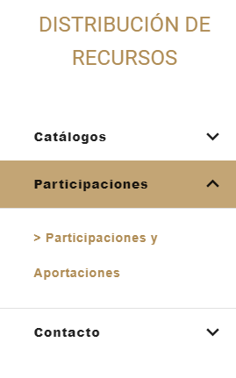

# Integrar Operación

**En caso de tener varias solicitudes de una misma operación puede unirlas utilizando el botón “Unificar Operaciones”**

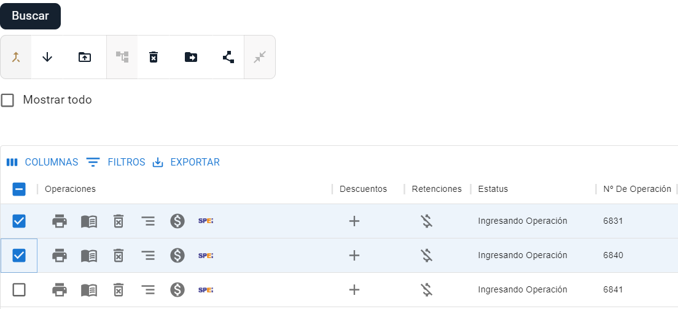

**Se habrán unificado en una sola operación**



**Se puede revisar los detalles de la operación utilizando el botón “Administrar Detalles” para ver todas las operaciones que la conforman**



# Integración Masiva por Fondo

**Para unificar de forma masiva las operaciones de un mismo fondo se utiliza el botón “Interacción Masiva por Fondo”**

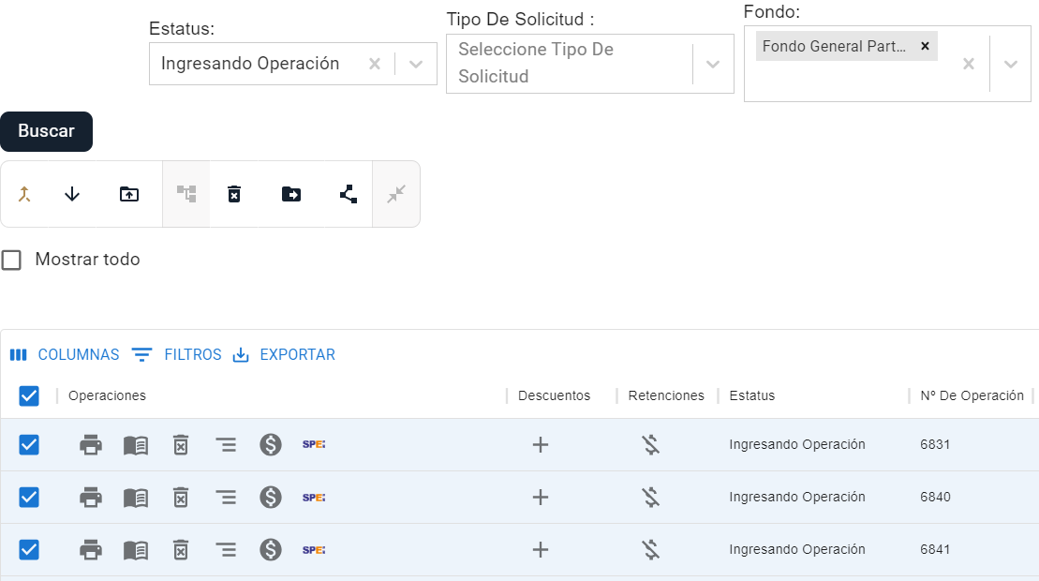

**La plataforma buscara en cada municipio dos o más operaciones del mismo fondo y las integrara en una sola operación.**

**El botón “Administrar Detalles” muestra todas las operaciones que fueron integradas**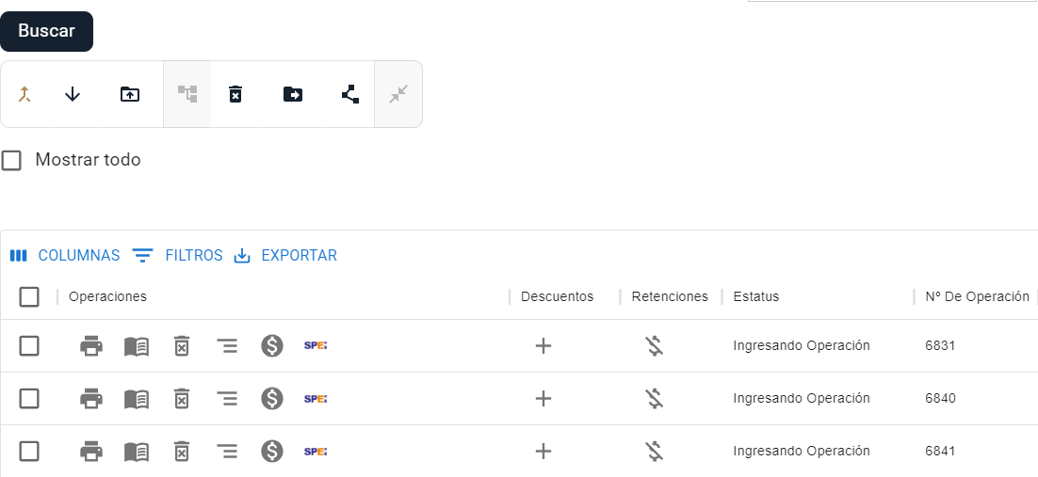

# Unificar Registros

**Si se quiere unir operaciones de diferentes fondos se puede utilizar “Unificar Registros”**

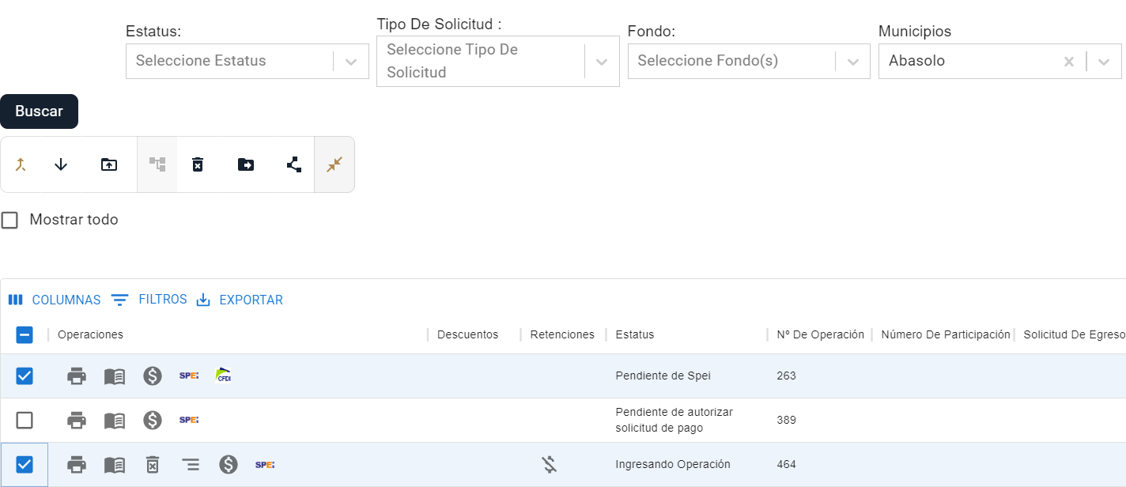

**Posteriormente se puede revisar los detalles de la operación utilizando el botón “Administrar Detalles” para ver todas las operaciones que la conforman**

